Mikulášsky koláčik 2025 na Inštitúte edukológie a sociálnej práce

Prvý decembrový deň tohto roka sa niesol vôňou Vianoc naprieč Filozofickou fakultou. Podujatie s dlhodobou tradíciou realizovania na Inštitúte edukológie a sociálnej práce Filozofickej fakulty, Prešovskej univerzity v Prešove – Mikulášsky koláčik nám opäť pripomenulo, aké je dôležité pomáhať. Predvianočný čas sa neodmysliteľne spája s dobročinnými aktivitami, ktoré svojim významom pomáhajú najzraniteľnejším skupinám. Hlavnou myšlienkou Mikulášskeho koláčika je poskytnutie priestoru pre vzájomnú pomoc, ktorá je iniciovaná akademickým prostredím so zámerom podporiť deti a rodiny v núdzi. Významnosť akcie je pozdvihnutá záštitou dekanky a garantky odboru prof. PhDr. Beátou Balogovou, PhD., MBA. Študentky piateho ročníka Bc. Bronislava Klimová, Bc. Sabína Libič, Bc. Anastasia Symochko a Bc. Dominika Schottová pod odborným vedením doc. Mgr. Michaely Skyba, PhD. a PhDr. Natálie Vrankovej sa podieľali na realizácii podujatia.

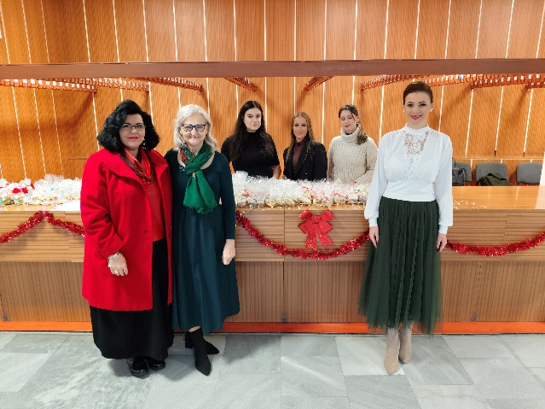

Do podujatia boli zapojení študenti sociálnej práce, ktorí, ako dobrovoľníci a dobrovoľníčky pripravili množstvo chutného vianočného pečiva. Ako je zvykom, vianočné koláčiky boli ponúkané formou dobrovoľného príspevku v priestoroch Vysokoškolského areálu, kde sa počas trvania akcie stretlo mnoho študentov, zamestnancov či návštevníkov fakulty. Akcia stimulovala zamestnancov, študentov k vzájomnej spolupatričnosti a vytvorila priestor pre komunitné scitlivenie.

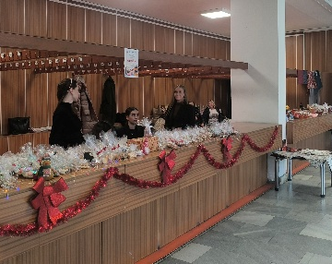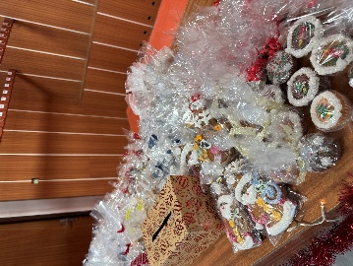

Akciu Mikulášsky koláčik obohatila aj obdobne komunitne orientovaná akcia Vianočné trhy. Kúpou ručne vyrábaných vianočných ozdôb, dekorácií, sme mohli podporiť žiakov a žiačky Spojenej školy internátnej v Trebišove.

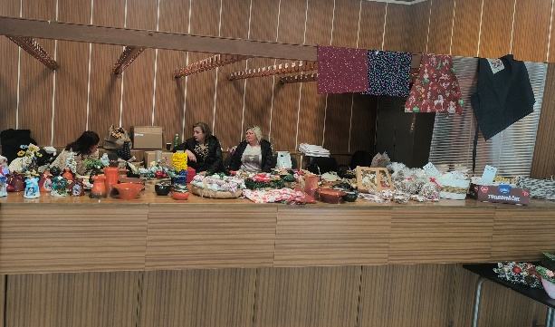

Vďaka spoločnej kooperácii sme posilnili vzájomnú pomoc a komunitný rozmer celého dňa. Podujatie Mikulášsky koláčik naplnilo svoj charitatívny rozmer a potvrdilo význam spoločných aktivít v kontexte prípravy budúcich sociálnych pracovníkov a pracovníčok prostredníctvom stimulácie komunitného cítenia a empatie. Výťažok z predaja vianočných koláčikov vo výške 130 € bude venovaný deťom a rodinám z centier pre deti a rodiny Sabinov a Sečovce.

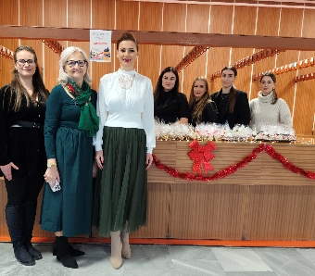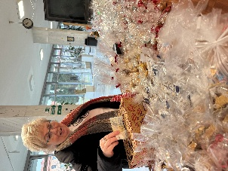
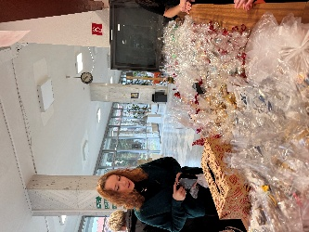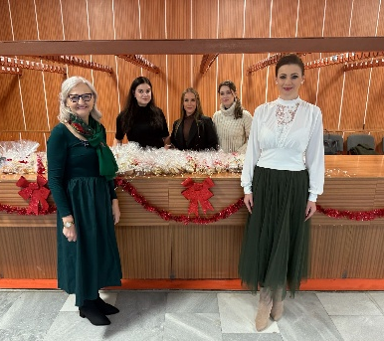

Author’s contact information:
Bc. Bronislava Klimová
PhDr. Natália Vranková
Inštitút edukológie a sociálnej práce Filozofická fakulta
Prešovská univerzita v Prešove

